Коронавирус и родители: как обезопасить своих детей?

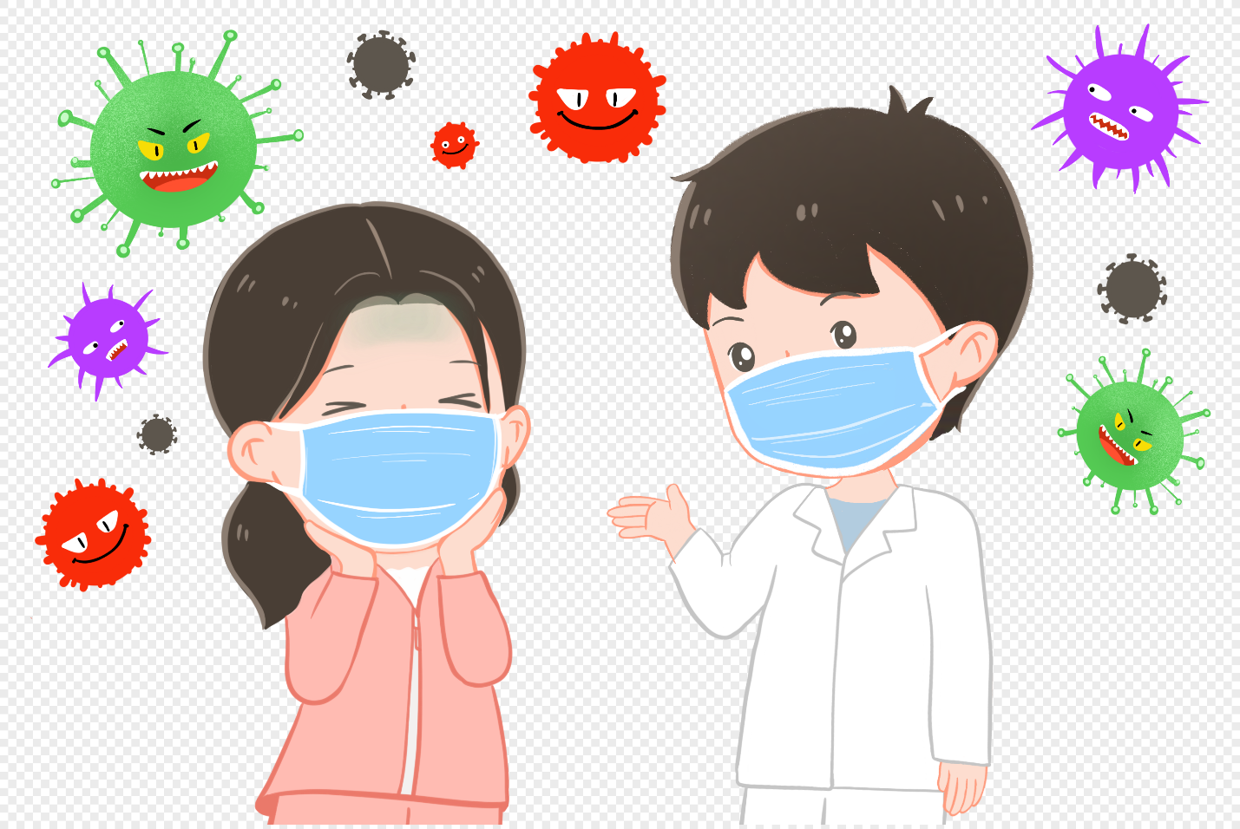
Родители беспокоятся, когда дети заболевают простудой или ОРВИ. Но что делать, если в мире появился новый вирус, который намного опаснее гриппа? Важно с серьезностью отнестись к здоровью своего малыша. Соблюдать все необходимые меры безопасности. Хоть и на сегодняшний день подтвержденных случаев смерти детей от коронавируса не было.
Содержание:
- Как распознать Covid-19
- Какие меры безопасности соблюдать – памятка для родителей
- Как обезопасить ребенка в детском саду
- Как объяснить ребенку, что такое коронавирус

Как распознать Covid-19
У нового вируса так же, как и у других болезней, есть свои симптомы. Вот все, что необходимо знать родителям о коронавирусе:
- Все симптомы появляются внезапно. Это самое основное отличие нового вируса от простуды или ОРВИ.
- Повышается температура тела. Она была выявлена у 90% заразившихся. Обычно температура варьируется от 37,5 градусов до 39.
- Начинается сухой кашель с отхождением мокроты.
- Ребенок очень ослаблен, ему трудно встать с кровати.
- В 10% случаев у зараженных наблюдалась тошнота и диарея.

Какие меры безопасности соблюдать – памятка для родителей
Родителям нужно знать все профилактические меры, чтобы обезопасить своего ребенка. Вот необходимые памятки по коронавирусу для родителей:
- Соблюдать гигиену: мытье рук, влажная уборка в доме с дезинфицирующими средствами.
- Тщательно следить за состоянием ребенка. Несколько раз в день мерять температуру. При подозрениях на простуду или ОРВИ вызывать врача на дом.
- Давать ребенку свежие овощи и фрукты, богатые витаминами.
- Избегать мест большого скопления людей. По возможности оставаться дома с малышом и не выходить без острой надобности.
- Чаще проветривать квартиру.
- Каждый член семьи должен использовать индивидуальные средства гигиены.
- Не включать новостные каналы, если малыш находится рядом.
- Разговаривать с ребенком о коронавирусе. Рассказывать обо всех мерах профилактики. Но ни в коем случае не пугать его.

Как обезопасить ребенка в детском саду
В детских садах сегодня открыты дежурные группы. Это рассчитано на тех родителей, которым не с кем оставить малыша. Но как обезопасить свое чадо, если он каждый день контактирует со множеством других детей? Вот информация о коронавирусе для родителей в детском саду:
- Разговаривать с ребенком о правилах гигиены. В детском саду необходимо регулярно мыть руки.
- Проследить, чтобы у малыша в было индивидуальное полотенце.
- Провести беседу с воспитателем и узнать, как часто они протирают все игрушки и поверхности в группе с дезинфицирующими средствами.
- Следить, чтобы ребенок чаще употреблял в пищу продукты, богатые витаминами.
- Не посещать детский сад при наличии симптомов гриппа или ОРВИ. Если вы заметили, что у других детей есть такие симптомы – также оставить ребенка дома на несколько дней.
Важно! Регулярно и деликатно общайтесь со своим ребенком, узнавайте, как у него дела, не беспокоит ли что-то?

Как объяснить ребенку, что такое коронавирус
Очень важно не допускать того, чтобы дети чувствовали беспокойство. Расскажите о происходящем спокойно. Опирайтесь на возрастные особенности малыша. Не врите – будьте честны со своим чадом. Скажите, что этот вирус похож на простуду. Обязательно поясните, что в стране делается все необходимое, чтобы мы скорее выздоровели. А также расскажите о правилах гигиены, и почему так важно их соблюдать.
Совет! Используйте игровые и развлекательные методики (игры), не объясняйте ребенку лоб-в-лоб, насколько мир ужасен.
Помните, что родителям про коронавирус необходимо знать все. Это нужно, чтобы обезопасить своих детей. Соблюдайте профилактические меры и болезнь вас не настигнет. Будьте здоровы!

